KEMENTERIAN KELAUTAN DAN PERIKANAN
BADAN RISET DAN SDM KELAUTAN DAN PERIKANAN
POLITEKNIK KELAUTAN DAN PERIKANAN SORONG

LAPORAN PERJALANAN DINAS

A/N : REZZA RUZUQI
NIP : 19911019 201902 1 005

- Dasar Pelaksanaan Perjalanan Dinas

Surat Tugas Nomor 363/BRSDM-POLTEK.SRG/KP.444/II/2022 tanggal 25 Februari 2022.

- Maksud dan Tujuan Perjalanan Dinas

Untuk melakukan kegiatan Analisis Material dari tanggal 1 s.d 21 Maret 2022 di Institut Teknologi Sepuluh Nopember Surabaya.

- Waktu Pelaksanaan Perjalanan Dinas

Pelaksanaan tugas dari tanggal 1 s.d 21 Maret 2022

- Lokasi dan Instansi yang dikunjungi

Institut Teknologi Sepuluh Nopember Surabaya dan PT. Ghody Bimantara Mandiri.

- Hasil Perjalanan Dinas

Berupa hasil analisis material yang diberikan pada perusahaan.

- Rekomendasi/Lampiran Data

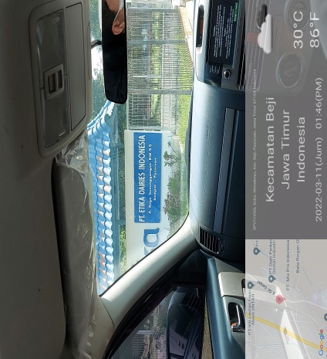
Berikut dilampirkan data-data hasil perjalanan dinas yang berupa foto dan hasil pengujian laboraturium.
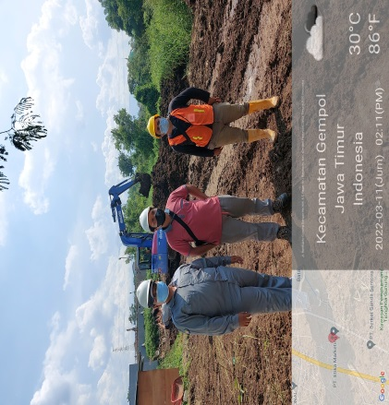
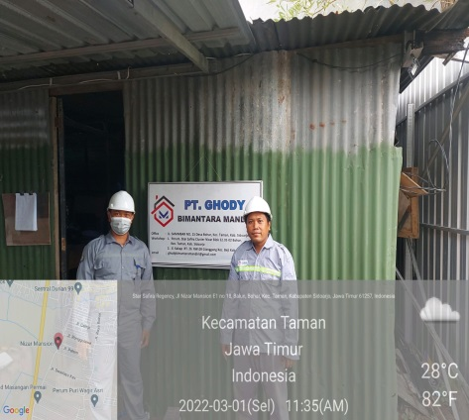

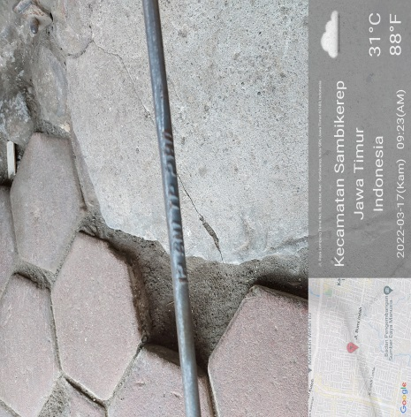
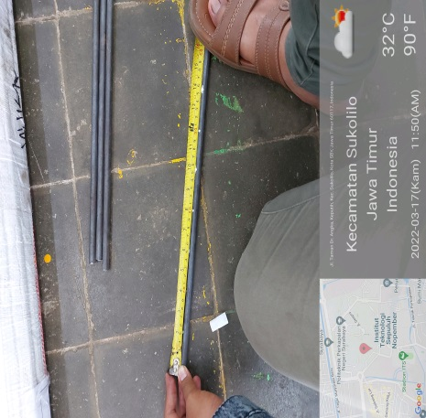
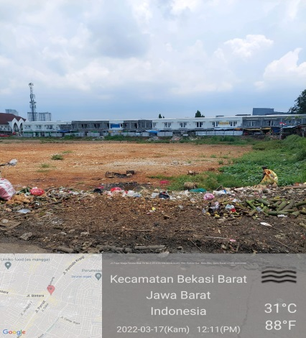

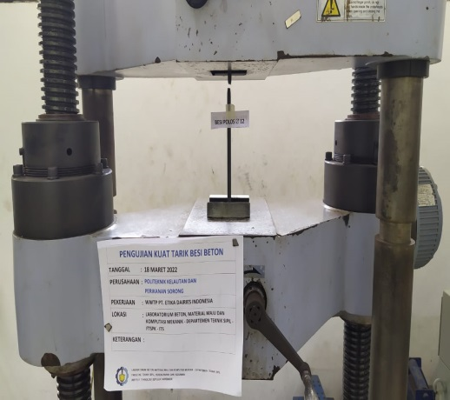
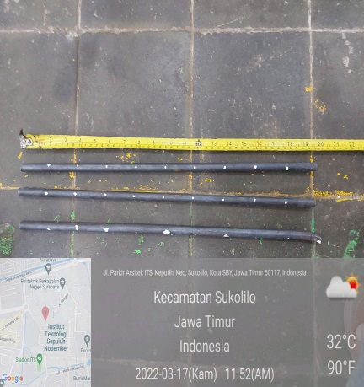
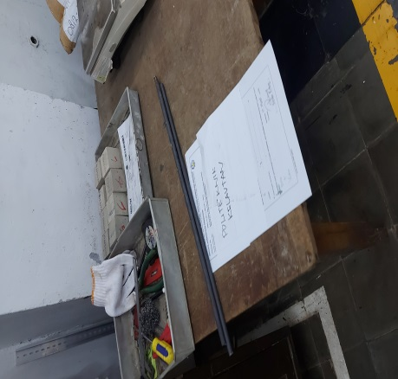

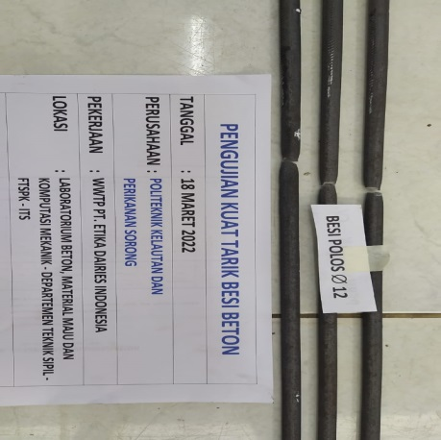

Sorong, 11 April 2022
Yang melaksanakan Perjalanan Dinas,

Rezza Ruzuqi
NIP. 19911019 201902 1 005

